МКДОУ АГО «АЧИТСКИЙ ДЕТСКИЙ САД «УЛЫБКА» - ФИЛИАЛ АЧИТСКИЙ ДЕТСКИЙ САД «РОМАШКА»

Конструкт занятия по исследовательской деятельности
в подготовительной группе

Тема: « Вулканы»

Воспитатель Марьянко Инна Григорьевна

10.11.2017г
Программные задачи:
- Обогащать сознание детей новым содержанием, способствующим накоплению представлений об окружающем мире; расширять представление детей об объектах и явлениях неживой природы. Расширять словарный запас на основе формирующихся у детей богатых представлений о мире; активизировать словарный запас в речевой практике: лава, вулкан, извержение, жерл, кратер, спящий вулкан.
- Воспитывать интерес и стремление к созидательному познанию окружающего мира. Воспитывать коммуникативные умения, аккуратность, самостоятельность, формировать равноправные, доброжелательные отношения между сверстниками.
- Развивать умение рассуждать, отвечать на вопросы; формировать любознательность, внимание

Средства организации образовательной деятельности: слайды, разрезанные картинки с изображением природных явлений (дождь, закат, снегопад, гроза, извержение вулкана); макеты вулканов; пищевая сода, лимонная кислота, красная краска, столовая ложка, стакан с водой, палочки для размешивания, поддоны, салфетки, фартуки.

№п.п. | Дидактическая структура занятия | Методическая структура занятия
 |  | Деятельность педагога | Деятельность детей
1. | Мотивация  Игра «Сложи картинку»  - Что случилось? Картинки разрезаны, кто это мог сделать? Давайте их сложим и рассмотрим.  - Что изображено на ваших картинках?  - Как можно назвать все ваши изображения?  - Я предлагаю собрать еще одну картинку. Какое явление изображено на ней?  - Что такое вулкан?  - А вы хотите больше узнать о вулкане?  - А где можно узнать? | Приветствует детей, эмоционально вовлекает детей к работе комментирует высказывания | Дети делятся на пары, собирают пазлы, отвечают на вопросы
2. | Знакомство с вулканом  - Я вам предлагаю посмотреть слайды  1слайд  Что такое вулкан- это геологические образования (горы) возникшая над трещиной в земной коре, где магма выходит на поверхность, образуя лаву.  2 слайд  Извержение вулкана начинается с появления дыма, затем происходит взрыв и на поверхность вылетают огненные бомбы, вулканические газы.  3-4 слайд  На самой вершине вулкана находится кратер вулкана. Кратер- это огромная чаша с крутыми склонами, а на дне красновато-оранжевая пасть – это жерло вулкана. Жерло- это дыра уходящая глубоко в землю. По жерлу из центра земли поднимается магма образуя лаву.  5-6 слайд  Лава – это огненная жидкость, выходящая из вулкана, это растопленные камни, металлы, с примесью газов. Она течет вниз по склону и вытекает очень далеко от вулкана. По пути она сжигает траву и деревья, уничтожая все живое на своем пути. Когда она остывает то превращается в твердые вещества, камни.  7слайд  Извержение вулкана очень красивое, фантастическое зрелище, но и одно из самых опасных на земле.  Мы с вами наблюдали за действующим вулканом. А еще бывают и спящие, потухшие вулканы. Спящий вулкан –это вулкан, который имеет вид обычной горы, но может взорваться в любой момент. Слайд 8 одним из спящих вулканов является Эльбрус самая высокая горная вершина России.  Чтобы извержение вулкана не стало внезапным, за ними наблюдают ученые. Наука изучающая вулканы называется вулканология.  9 слайд Вулкан в разрезе | Просмотр слайдов о вулкане сопровождается пояснением педагога | Присаживаются на стульчики, смотрят слайды и слушают педагога
3. | Вопросы на закрепления:  - с чего начинается вулкан?  - что дальше происходит?  - что остается после извержения вулкана?  - какие бывают вулканы? | Слушает ответы детей, при необходимости комментирует | Отвечают на вопросы
4. | - ребята, хотите посмотреть как происходит извержение вулкана?  Настоящее извержение вулкана мы конечно сможем посмотреть, но только по видео, а сейчас я предлагаю проделать опыт: извержение вулкана.  Пройдем в лабораторию научных открытий, у нас все готово для проведения опыта.  - рассмотрите макеты: основание-земля, покажите где кратер, жерло.  -чего не хватает у нашего вулкан?  - чтобы начать эксперимент давайте наденем фартуки, вспомним правила при работе с опасными веществами.  Сегодня опасные вещества это пищевая сода и лимонная кислота  Чтобы все получилось необходимо четко выполнять все действия:  - берем красную краску и выливает в воду, смешиваем палочкой, затем эту жидкость выливаем в жерло нашего вулкана,  - насыпаем 2 ложки соды,  - высыпаем пакетик с лимонной кислотой  -Что наблюдаете? Посмотрите как извергается ваш вулкан? | Помогает завязывать фартуки  Показывает опасные вещества, слушает ответы детей  Следит за выполнением опыта | Подходят к столам, рассматривают макеты вулканов, показывают жерло, кратер  Отвечают на вопрос  надевают фартуки, рассказывают правила безопасности  выполняют в парах  наблюдают за «извержением»  отвечают на вопросы
5. | -Молодцы ребята, вы были внимательными, работали аккуратно, и у вас все получилось.  -Вам понравилось?  -Скажите а что интересного вы сегодня узнали? Кому можно рассказать и показать наш опыт? |  | Отвечают на вопросы
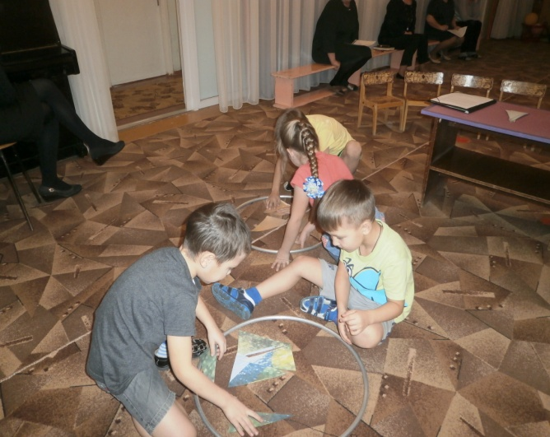 | 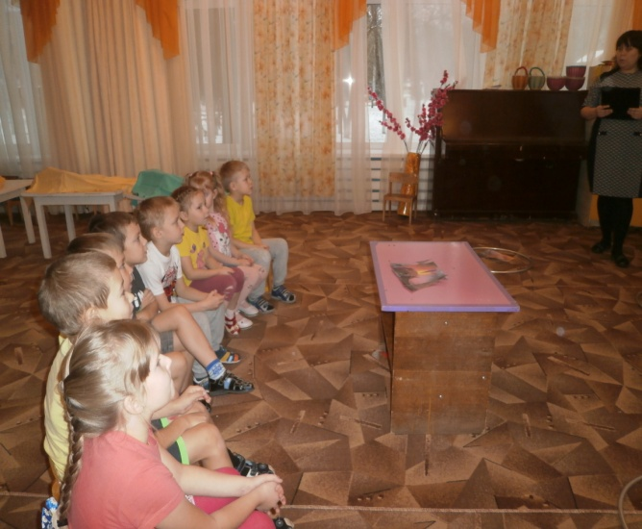 | 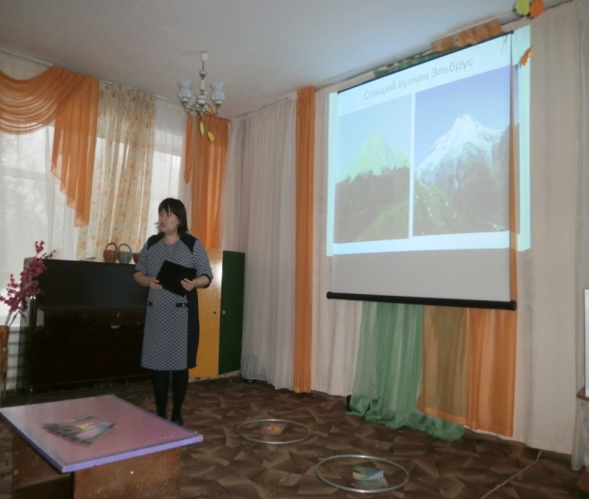
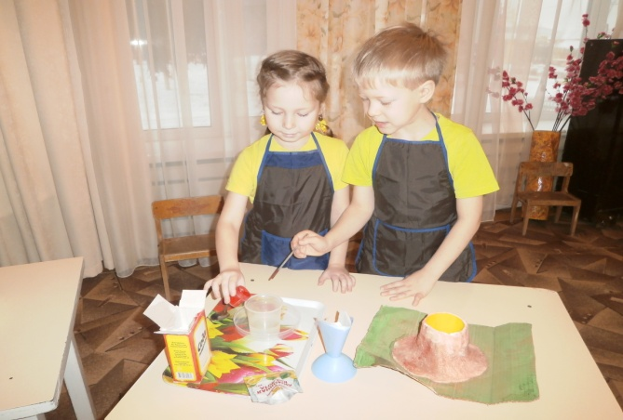 | 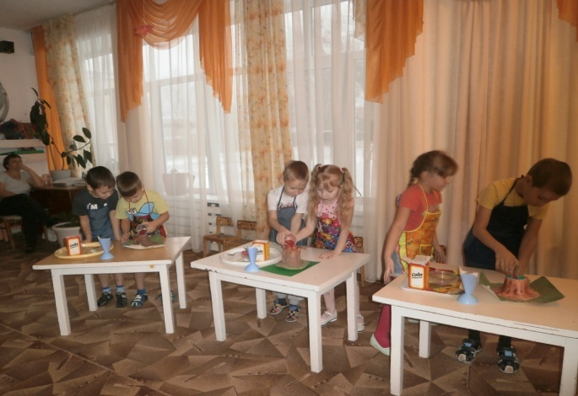 | 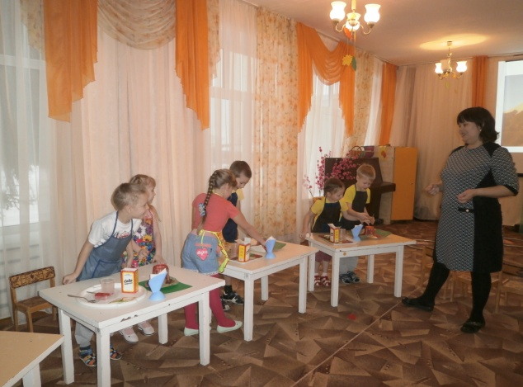
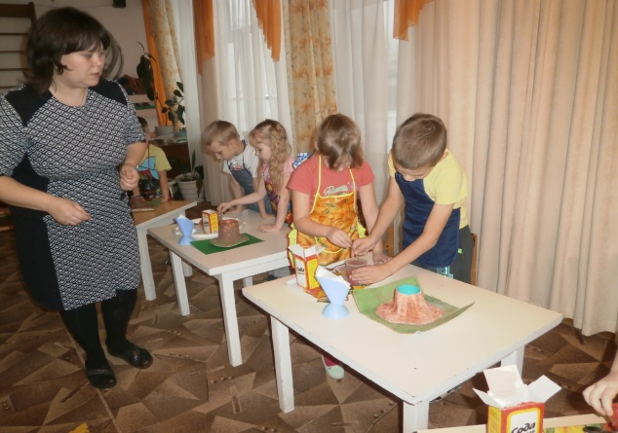 | 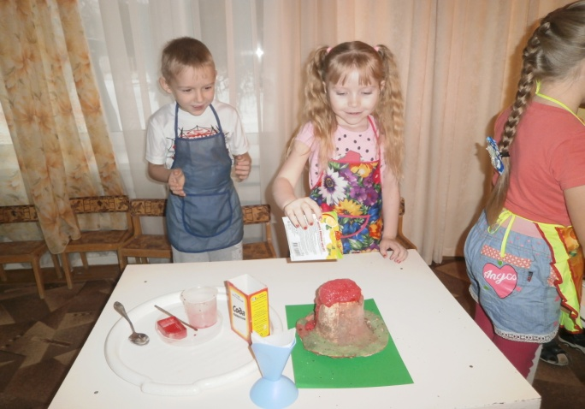 | 